Чарльз Дункан « Искусство игры на классической гитаре»

(перевод – П.Ивачев,1988)
Г Л А В А 4

- ПОДГОТОВКА И ИСПОЛЬЗОВАНИЕ НОГТЕЙ

На каждом инструменте звук состоит из основного обертона и нескольких дополнительных. Разница в интенсивности этих обертонов определяет тембры различных инструментов. Наше ощущение тембра во многом зависит от того, что мы слышим в первый момент атаки в качестве дополнительного признака данного инструмента - характерного набора кратковременных обертонов в начале звука. Эксперименты с магнитными записями и синтезаторами показывают, что аудитория не может отличить флейту от скрипки или от гобоя, исполняющих по порядку простую мелодию, когда атака звука умышленно затушевывается. Дело в том, что способ атаки определяют "мгновенные обертоны", возникающие в самом начале атаки.
Разновидности этих мгновенных обертонов не только помогают различать тембры инструментов, но и разных исполнителей на одном инструменте. Более того, они определяют различные виды атаки: от легато до стаккато.
На гитаре важно то, что звучит в самом начале звука и является звуковым образом физического контакта. Контакт одной лишь мякоти (подушечки) производит мягкий звук, который сам по себе служит выразительным средством, но не обладает достаточной чистотой и ясностью нормального, хорошего звука. Модно заточенные, острые ногти производят резкий, угловатый звук. Толстые и тонкие ногти связаны с соответствующими звуками - слабыми или насыщенными, - ногти с округлой поверхностью имеют царапающий призвук.
Следовательно, форма и шлифовка ногтей во многом определяет качество звука во время атаки. Старый спор о том, стоит применять ногти или нет, возникал, вероятно, потому что жесткий тембр у большинства исполнителей, применявших ногти, определялся особенностями жильных струн. В любом случае современный международный стандарт качества звука, установленный Сеговией и его учениками, которые успешно применяют ногти, увел вопрос в область чисто умозрительных противоречий. Там, где мы зачастую употребляем выражение "хороший звук, тон, тембр", мы имеем в виду разнообразие нюансов, зависящих от углового положения ногтя.
Кроме того, существует определенный вид ногтевого тембра, который является сердцевиной звука, связанной с различными вариантами выразительности. Это характерный звук, похожий на колокольчик, сочетаюший объемную звучность с чистотой. Его легче всего услышать в акцентируемом опорном штрихе (апояндо), взвешенно выполненном с небольшим угловым наклоном ногтя (слишком большой наклон приводит к грязному, замутненному тембру). Если ноготь правильной формы хорошо отшлифован, результат будет прекрасным.
Для определения, правильна ли форма ногтя, нужно внимательно осмотреть его до и после обработки в полупрофиль, как показано ниже.
Это позволяет осмотреть поверхность контакта от точки, где ноготь соприкасается со струной, до точки реализации штриха - т. е. с точки зрения струны.
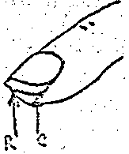

В целом поверхность контакта будет выглядеть, как прямая линия (с неглубоким изгибом, если угол зрения будет чуть ниже, чем на рисунке). Эта "идеальная" форма обеспечивает мягкое, ровное сопротивление от контакта до реализации. Любое отклонение от этой линии приводит к отклонению от нормального штриха.
Обычная ошибка при заточке ногтя - слишком острый угол закругления. Это возникает от неправильного понимания роли мякоти при извлечении звука, исполнители, считающие, что касание мякоти предшествует касанию ногтя, тщательно стачивают ноготь в углу и переносят атаку подальше от ногтя. У такого штриха получается двойной контакт: сначала мякотью, затем ногтем.
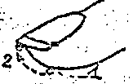
Кроме того, что замедляется сам штрих, этот вид туше вместо мягкого звука неизбежно сопровождается щелчком ногтя, при его длительном применении происходит быстрый износ в точке касания.

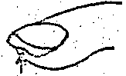

Для выравнивания изношенного ногтя, его нужно будет укоротить. Кроме того, при таком штрихе возникает ритмическая неясность, поскольку точка касания мякоти будет меняться от штриха к штриху. Попытки получить хороший звук подобным туше равносильны самоубийству.
Если даже гитарист усовершенствует свой штрих до одновременного контакта мякоти и ногтя, излишний изгиб станет помехой. Проблема станет понятнее, если сравнить ненужное сопротивление при излишнем закруглении с мягким, более ровным сопротивлением при скошенной форме ногтя.
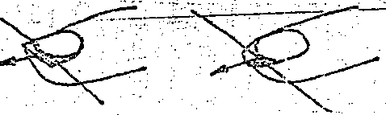
Разница между двумя затушеванными секторами ногтя указывает на различную степень сопротивления каждого ногтя во время штриха. Излишне острый выступ ногтя на втором рисунке приводит либо к жесткому тону, либо неэкономному наклону пальца вправо, чтобы избежать неприятного сопротивления. Более умеренная форма выступа на первом рисунке позволяет извлекать более округлый звук. Она позволяет массе ногтя, пальца, кисти и даже предплечья находиться на одной линии со штрихом без лишнего сопротивления. Чувствуется эффективность передачи энергии и получение сильного звука без особых усилий.
Заметьте, что речь идет о форме, а не длине ногтя, оба ногтя на рисунках примерно одинаковой длины. Даже при коротких ногтях звук все равно был бы у "острого" ногтя острее, жестче. Какая же независимо от формы должна быть длина ногтя? В среднем около 1/16 дюйма (около 1, 5 мм - ПИ), если смотреть снизу.
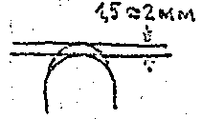

Возможны индивидуальные варианты в зависимости от особенности пальца - его положения на кисти и его размера, - относительной ширины ногтя и особенно формы закругления ногтя. Это закругление разное не только у разных исполнителей, но и на разных пальцах одной кисти. Снизу они выглядят по-разному.

Существуют различия между ногтями с симметричным закруглением: один может быть широким и плоским, другой - узким и выпуклым с пиком, выступающим из-за мякоти. Если смотреть снизу, они выглядят примерно так, как показано на рисунке, при правильной заточке (здесь пригодится типовая заточка, от. которой возможны индивидуальные отклонения)
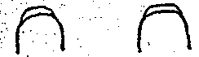

У ногтей с округлой поверхностью закругление выше, у плоских ногтей линия более выпрямлена. Эти различия возникают от обманчивого эффекта закругления - на самом же деле первый ноготь длиннее в углу, чем второй. Если у ногтя очень плоское закругление, заточка по плоской диагонали лишает его углового выступа, который иначе будет цеплять струну. Следовательно, приемлем более скошенный угол - фактически ноготь в углу должен быть относительно квадратным. Простое, но действенное правило: ноготь, В ЛЮБОМ СЛУЧАЕ, ЗАТАЧИВАЕТСЯ ТАК, ЧТОБЫ ВСТРЕТИТЬСЯ С МЯКОТЬЮ В УГЛУ. Разница в профиль, несколько преувеличенная на рисунке, хорошо видна внизу (угол зрения несколько ниже, чем на верхних рисунках)
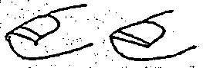

Ногти с высокие закруглением должны быть чуть длиннее, чем с плоские. Почему? Потому что закругление всегда уменьшает сопротивление, а плоский контур увеличивает его. Поскольку ногти всегда закруглены ассиметрично, на каждом из них ПИК ДУГИ должен быть самой длинной частью ногтя, независимо от того, будет он в центре или по краям. Другими словами, очертания ногтя, если смотреть снизу, почти параллельны дуге, если смотреть прямо спереди.
Вот типичные формы дугообразного закругления (вид спереди):
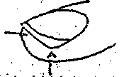
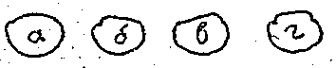
Симметричная заточка только у ногтей с центральным пиком (а) Ногти с левым пиком выглядят симметрично в перспективе (б).

Закругление в области точки соприкосновении значительное, но недостаточно близкое к точке реализации штриха. Это вызывает ощущение сильного первоначального сопротивления и следующего за ним ощущения потери опоры во время окончания штриха. Ноготь может показаться коротким, если не закруглен ровно по всей длине, как в данном случае. И наоборот, если пик закругления на правой стороне (в), симметричная заточка (если вид снизу) приводит к противоположному, но так же неприемлемому результату.
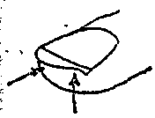

Здесь сопротивление в начале штриха уменьшается благодаря тому, что закругление заточено слишком коротко, в результате появляется выбоина на кромке ногтя, образуется "горб" в контуре ногтя, который ощущается как препятствие для выполнения штриха. Исполнитель может почувствовать в это время, что ноготь его слишком длинный, хотя здесь снова дело в закруглении, а не в длине.
В этих случаях требуется исправительная шлифовка в виде допустимого асимметричного контура. Здесь, как и в дальнейшем, этот контур, если смотреть снизу, очень похож на закругление, если смотреть прямо спереди. Пик дуги, будет ли он в середине, справа или слева, - должен стать самой длинной частью ногтя.

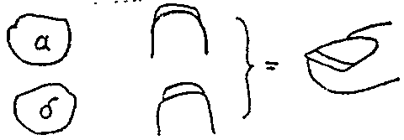
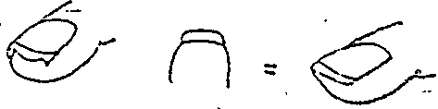

Исключительный случай подобной формы закругления встречается, когда ногти закруглены вниз посередине. Но и эта помеха преодолима, некоторым гитаристам удается справиться с ней. Достаточно выровнять ноготь, устранив крутые выбоины и горбы.
Однако в исключительных случаях нарушение профиля может сохраняться. Когда наклон пальцев влево позволяет избежать препятствий.
Индивидуальные особенности ногтей часто отражают особенности сочетания двух типов закруглений. Например, от центрального пика ногтя "а" наклон может быть довольно плавным, как на пальцах "б" и "в". В этих случаях ноготь, когда он заточен правильно, выглядит снизу более заостренным, чем ноготь с большим закруглением. При закруглении типа "г" один пик может быть выше другого. В этом случае линия, соединяющая их, должна быть наклонной, если смотреть снизу, по типу закругления типа "б" или "в". Следовательно, каждый должен путем эксперимента определить для себя, какой вид контура больше всего подходит для типа его ногтей. В ЛЮБОМ СЛУЧАЕ ПРАВИЛЬНО ЗАТОЧЕННЫЕ НОГТИ
ВЫГЛЯДЯТ ОДИНАКОВО, ЕСЛИ СМОТРЕТЬ В ПРОФИЛЬ.
Независимо от конкретной формы, в точке реализации ногти должны быть слегка закруглены. Вызывают беспокойство углы. Независимо от того, что кисть постоянно находится в одном и том же положении, угол касания ногтя со струной может быть различным, благодаря чему появляется возможность пользоваться тембровыми контрастами.
Независимо от выбранной формы, в точке реализации и в любой части ногтя после точки должно быть мягкое закругление. Угол может усиливать тенденцию кисти сохранять постоянный наклон, что затормаживает туше и раздражает исполнителя. Решение проблемы - закруглить угол:
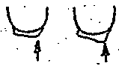

Независимо от формы закругления ногтя, допустима и полезна различная длина каждого ногтя: на безымянном длиннее, чем на среднем, на среднем длиннее, чем на безымянном. Причина - когда пальцы формируются для аккорда, возникает разница в углах между ногтем и струной. Безымянный палец обычно короче среднего и разница особо чувствуется.

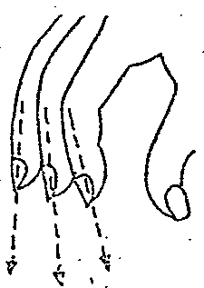

НОГОТЬ БОЛЬШОГО ПАЛЬЦА

Ногтевой тембр в басовом регистре очень важен в силу его чистоты. Конечно, можно пользоваться исключительно мякотью, касаясь струн всей внутренней стороной пальца, например, в пиццикато или для резких аккордовых акцентов при скольжении поперек струн, но это спецэффекты. Вообще же ансамбль между басами и верхними струнами достигается почти всегда скульптурно выпуклым басом. Басовая линия прослушивается четче, если применяется ноготь, и лучше сочетается по звучанию с верхними струнами. Помимо музыкальных достоинств, есть еще и технические, которые особенно проявляется в арпеджио, где более точно применяется большей палец, и лучше обеспечивается надежность всего движения.
Вообще ноготь большого пальца может выступать над кончиком вдвое больше, чем на остальных пальцах. Как и прежде, длина ногтей - дело второстепенное, главное - их правильная форма, которая определяется степенью и симметричностью закругления ногтя. Нужна различная форма, соответствующая врожденной плоскости или выпуклости ногтей и ногтей с асимметричным закруглением.
Главный критерий формы ногтя большого пальца прост: нужно исходить из направления штриха - с середины ногтя в сторону. Нужна достаточная длина по бокам для создания сопротивления, но без зацепов, У ногтя с высоким закруглением форма, если смотреть в профиль, должна быть квадратной с четкими углами.
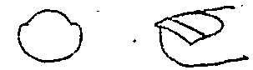

У ногтя с низким закруглением углы закруглены для смягчения сопротивления.
Если ноготь асимметрично закруглен в рабочую сторону, нужно увеличить длину со стороны угла для компенсации сопротивления.

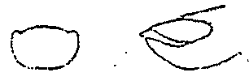
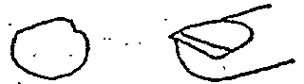

Если ноготь асимметрично закруглен в сторону от игровой линии, кромка должна быть скошена к углу для компенсации дополнительного сопротивления плоского контура.
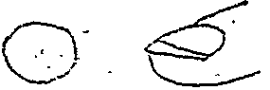

Так же, как и для остальных пальцев, в большом допускаются небольшие варианты закругления с учетом различной кривизны. Точно эти нюансы определяются индивидуально. Ошибка в затачивании ногтя большого пальца состоит в выборе контура без учета формы закругления. Если для других пальцев нужно увеличение сопротивления ногтя, то для больного наоборот, лучше ослабление. В противном случае получается замутненный, антимузыкальный звук или же искажается позиция большого пальца, поскольку исполнитель старается использовать тыльную часть, чтобы обеспечить надежный контакт ногтя. Однако если ноготь имеет контур, повторяющий естественные очертания пальца, штрих сопровождается положительными ощущениями уверенности и удобства. Такой ноготь производит насыщенный, чистый тон несколькими возможными оттенками.

ПРОЦЕСС ЗАТАЧИВАНИЯ НОГТЕЙ

Процесс подготовки ногтей к игре состоит из отдельных стадий затачивания, шлифовки и полировки. Для каждой стадии требуются свои материалы. Так, для заточки требуется маникюрная пилочка высшего качества. Наиболее распространенные пилочки с насечкой на металле буквально кромсают и, следовательно, ослабляют ногти. Абразивное полотно несколько лучше, но и оно ослабляет края ногтей и затрудняет отделку. Можно, конечно, стричь ногти ножницами, но трудно при этом избежать ломки краев ногтей, поэтому они не подходят для столь деликатной работы.
Лучшая пилка - это стальное полотно с насечкой и алмазным покрытием или покрытием из других драгоценных камней. Подобная пилка снимает лишнее и придает аккуратный, опрятный вид и нужную форму, не кромсая и не ослабляя кромку ногтя.
Сядьте, упираясь локтями в колени или на стол. Опора нужна для контроля за движениями при заточке и для того, чтобы держать кисти на уровне глаз. Затачивайте ноготь по прямой линии под углом между ногтем и пилкой около 45 градусов.
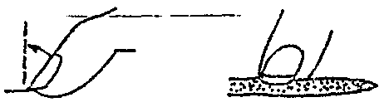
Движения должны быть короткими, в обе стороны. Движения в одну сторону, что обычно применяют маникюрши, не совсем правильны. Когда ваша кромка получится правильной и ровной, приступайте к закруглению уголков, которые появились при первой заточке. Чтобы закруглить ноготь с рабочей стороны, достаточно одного - двух штрихов. Для противоположного угла, возможно, потребуется более значительное закругление. Теперь осмотрите ноготь снизу: удалось ли получить форму, свойственную особенностям ваших ногтей, проверьте, есть ли отклонения от нужной формы. Их можно устранить легким штрихом пилки сверху.
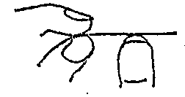
Следующая стадия - шлифовка. Для нее потребуется наждачная бумага высшего качества, предпочтительно номера 500-600. Допускается, в некоторых случаях номер 400, он подходит для изменения формы ногтя. Несколько штрихов со всех сторон устранят следы грубой заточки, выровняют острые края.
Заключительная стадия - полировка. Ее цель - доведение кромки ногтя до блестящей, зеркальной поверхности. Для этой цели подходит бумага для ювелирных работ, силиконо-карбидная бумага номер 500, карборундовая лента с окисью железа или наждачная бумага номер 600 с примесью вазелина. Применяется также любой высокосортный точильный камень, так как бумага может согнуться и помяться. Бумагой нужно пользоваться довольно осторожно при полировке ногтей в различных направлениях.

УХОД 3А НОГТЯМИ

Тщательный уход за ногтями - обязанность серьезного гитариста, особенно важная для тех, у кого слабые ногти. Но при нужных предупредительных мерах, у вас не будет лишних забот.
Прежде всего, ногти должны быть всегда чистыми. Грязь впитывает влагу, что вместе со ссадинами приводит к ослаблению ногтей. Заслуживают внимание различные ванночки для ногтей, концентрированные растворы для них есть на рынке. В них есть компоненты, делающие ногти более гибкими, предохраняющие от расслоения и ломки. При полировке стимулируется основание ногтя, где происходит прирост в результате прилива крови.
Серьезный гитарист умышленно избегает видов деятельности, опасной для ногтей (сюда не входят естественное изнашивание, неверная заточка, неправильная техника). Но даже самые безопасные занятия могут повредить ногти: открывание дверей, управление автомобилем, заточка карандаша, звонки по телефону и другие. В повседневной деятельности часто возникают ситуации, приводящие к непредсказуемым повреждениям ногтей. Лучший способ избежать риска - научиться пользоваться левой рукой, вместо правой, если это возможно. Когда это войдет в привычку, это станет еще одним эффективным элементом гитарной техники с благими итогами.
Начинающие часто считают, что отличный звук и оптимальная техника правой руки - результат правильной позиции кисти и формы ногтей. Так-то оно так, да не совсем: задача, к сожалению более сложная.
Правильная позиция и форма ногтей - первое условие. Остальные условия были изложены выше. Это правильная посадка, положение правой и левой кисти, оптимальные условия деятельности пальцев, подготовительные действия при смене позиций. Правильная форма и заточка ногтей приравниваются у гитариста к подбору нужного смычка для скрипача. Сознательное применение всевозможных сторон гитарной техники тесно связано с более тонкой стороной искусства игры на гитаре - использованием музыкальных эффектов.
Процесс исполнения музыки на гитаре, как и на других инструментах, требует постоянного контроля сознания. Этой простой, но весьма существенной стороне игры на гитаре посвящена остальная часть книги, в которой рассматриваются ее различные аспекты.

*****

